|  |  |
| --- | --- |
| **BỘ GIÁO DỤC VÀ ĐÀO TẠO**  Số: 420 /QĐ-BGDĐT | **CỘNG HÒA XÃ HỘI CHỦ NGHĨA VIỆT NAM**  **Độc lập - Tự do - Hạnh phúc**  *Hà Nội, ngày 19 tháng 02 năm 2025* |

**QUYẾT ĐỊNH**

**Về việc công bố thủ tục hành chính mới ban hành; thủ tục hành chính được sửa đổi, bổ sung lĩnh vực thi, tuyển sinh thuộc phạm vi, chức năng quản lý của Bộ Giáo dục và Đào tạo**

**BỘ TRƯỞNG BỘ GIÁO DỤC VÀ ĐÀO TẠO**

*Căn cứ Nghị định số 86/2022/NĐ-CP ngày 24 tháng 10 năm 2022 của Chính phủ quy định chức năng, nhiệm vụ, quyền hạn và cơ cấu tổ chức của Bộ Giáo dục và Đào tạo;*

*Căn cứ Nghị định số 63/2010/NĐ-CP ngày 08 tháng 6 năm 2010 của Chính phủ về kiểm soát thủ tục hành chính và Nghị định số 92/2017/NĐ-CP ngày 07 tháng 8 năm 2017 của Chính phủ sửa đổi, bổ sung một số điều của các Nghị định liên quan đến kiểm soát thủ tục hành chính;*

*Theo đề nghị của Cục trưởng Cục Quản lý chất lượng và Chánh Văn phòng.*

**QUYẾT ĐỊNH:**

**Điều 1.** Công bố kèm theo Quyết định này thủ tục hành chính mới ban hành; thủ tục hành chính được sửa đổi, bổ sung lĩnh vực thi, tuyển sinh thuộc phạm vi, chức năng quản lý của Bộ Giáo dục và Đào tạo.

**Điều 2.** Quyết định này có hiệu lực thi hành kể từ ngày 19 tháng 02 năm 2025.

Bãi bỏ các nội dung liên quan đến thủ tục: Đăng ký dự thi tốt nghiệp trung học phổ thông theo Quyết định số 1187/QĐ-BGDĐT ngày 22 tháng 4 năm 2024 của Bộ trưởng Bộ Giáo dục và Đào tạo về việc công bố thủ tục hành chính được sửa đổi, bổ sung lĩnh vực thi, tuyển sinh thuộc phạm vi, chức năng quản lý của Bộ Giáo dục và Đào tạo.

Bãi bỏ các nội dung liên quan đến các thủ tục: Xét đặc cách tốt nghiệp trung học phổ thông; Phúc khảo bài thi tốt nghiệp trung học phổ thông theo Quyết định số 1584/QĐ-BGDĐT ngày 20 tháng 5 năm 2021 của Bộ trưởng Bộ Giáo dục và Đào tạo về việc công bố thủ tục hành chính được thay thế lĩnh vực thi, tuyển sinh thuộc phạm vi, chức năng quản lý của Bộ Giáo dục và Đào tạo và Quyết định số 2108/QĐ-BGDĐT ngày 24 tháng 6 năm 2021 của Bộ trưởng Bộ Giáo dục và Đào tạo về việc công bố Bộ thủ tục hành chính được chuẩn hóa thuộc phạm vi, chức năng quản lý của Bộ Giáo dục và Đào tạo.

**Điều 3.** Chánh Văn phòng, Cục trưởng Cục Quản lý chất lượng, Thủ trưởng các đơn vị liên quan thuộc Bộ và các tổ chức cá nhân có liên quan chịu trách nhiệm thi hành Quyết định này./.

|  |  |
| --- | --- |
| ***Nơi nhận:***  - Như điều 3;  - Bộ trưởng (để b/c);  - Văn phòng Chính phủ (Cục KSTTHC);  - UBND các tỉnh, TP trực thuộc TW;  - Các sở giáo dục và đào tạo;  - Cổng thông tin điện tử của Bộ GDĐT;  - L­ưu: VT, QLCL, VP (KSTTHC). | **KT. BỘ TRƯ­ỞNG**  **THỨ TRƯ­ỞNG** **Phạm Ngọc Thưởng** |

**THỦ TỤC HÀNH CHÍNH MỚI BAN HÀNH; THỦ TỤC HÀNH CHÍNH ĐƯỢC SỬA ĐỔI, BỔ SUNG LĨNH VỰC THI, TUYỂN SINH THUỘC PHẠM VI, CHỨC NĂNG QUẢN LÝ CỦA BỘ GIÁO DỤC VÀ ĐÀO TẠO**

*(Ban hành kèm theo Quyết định số 420/QĐ-BGDĐT*

*ngày 19 tháng 02 năm 2025 của Bộ trưởng Bộ Giáo dục và Đào tạo)*

**PHẦN I. DANH MỤC THỦ TỤC HÀNH CHÍNH**

**1. Danh mục thủ tục hành chính mới ban hành thuộc phạm vi, chức năng quản lý của Bộ Giáo dục và Đào tạo**

|  |  |  |  |
| --- | --- | --- | --- |
| **TT** | **Tên thủ tục hành chính** | **Lĩnh vực** | **Cơ quan có thẩm quyền** |
| **Thủ tục hành chính cấp tỉnh** | | | |
| 1 | Xét công nhận tốt nghiệp trung học phổ thông | Thi, tuyển sinh | Sở Giáo dục và Đào tạo; các trường THPT, trung tâm Giáo dục thường xuyên (GDTX), trung tâm Giáo dục nghề nghiệp – GDTX và các cơ sở giáo dục khác thực hiện chương tình giáo dục phổ thông cấp THPT (gọi chung là các trường phổ thông); |

**2. Danh mục thủ tục hành chính được sửa đổi, bổ sung thuộc phạm vi chức năng quản lý của Bộ Giáo dục và Đào tạo**

|  |  |  |  |  |  |
| --- | --- | --- | --- | --- | --- |
| **TT** | **Số hồ sơ TTHC** | **Tên thủ tục hành chính được sửa đổi, bổ sung** | **Tên VBQPPL quy định nội dung sửa đổi, bổ sung, thay thế** | **Lĩnh vực** | **Cơ quan thực hiện** |
| **Thủ tục hành chính cấp tỉnh** | | | | | |
| 1 | 1.005142 | Đăng ký dự thi tốt nghiệp trung học phổ thông | Thông tư số 24/2024/TT-BGDĐT ngày 24/12/2024 của Bộ trưởng Bộ Giáo dục và Đào tạo ban hành Quy chế thi tốt nghiệp trung học phổ thông | Thi, tuyển sinh | Sở Giáo dục và Đào tạo; các trường phổ thông |
| 2 | 1.005095 | Phúc khảo bài thi tốt nghiệp trung học phổ thông |
| 3 | 1.005098 | Xét đặc cách tốt nghiệp trung học phổ thông |

**PHẦN II. NỘI DUNG CỤ THỂ TỪNG THỦ TỤC HÀNH CHÍNH THUỘC PHẠM VI CHỨC NĂNG QUẢN LÝ CỦA BỘ GIÁO DỤC VÀ ĐÀO TẠO**

**Thủ tục hành chính cấp tỉnh**

**Lĩnh vực Thi, tuyển sinh**

**1. Đăng ký dự thi tốt nghiệp trung học phổ thông**

**1.1. Trình tự thực hiện:**

*a) Đăng ký dự thi:*

*- Người đã hoàn thành Chương trình giáo dục phổ thông/giáo dục thường xuyên trong năm tổ chức kỳ thi theo quy định tại**điểm a khoản 1 Điều 19 Quy chế thi tốt nghiệp trung học phổ thông ban hành kèm theo Thông tư số 24/2024/TT-BGDĐT ngày 24/12/2024 của Bộ trưởng Bộ Giáo dục và Đào tạo (sau đây gọi tắt là Quy chế thi tốt nghiệp trung học phổ thông) đăng ký dự thi trực tuyến hoặc đăng ký dự thi trực tiếp tại trường phổ thông nơi học lớp 12.*

*- Người đã hoàn thành Chương trình giáo dục phổ thông/giáo dục thường xuyên nhưng chưa tốt nghiệp trung học phổ thông ở những năm trước; hoặc người đã có Bằng tốt nghiệp trung học phổ thông dự thi để lấy kết quả làm cơ sở đăng ký xét tuyển sinh; hoặc người đã có Bằng tốt nghiệp trung cấp dự thi để lấy kết quả làm cơ sở đăng ký xét tuyển sinh theo quy định tại**điểm b, c, d khoản 1 Điều 19 Quy chế thi tốt nghiệp trung học phổ thông đăng ký dự thi trực tuyến hoặc trực tiếp tại địa điểm (gọi là nơi đăng ký dự thi) do Sở Giáo dục và Đào tạo quy định.*

*b) Đăng ký môn thi:*

*- Để xét công nhận tốt nghiệp trung học phổ thông: Thí sinh phải đăng ký dự thi môn Ngữ văn, môn Toán và 01 bài thi tự chọn gồm 02 môn thi trong số các môn: Vật lí, Hóa học, Sinh học, Lịch sử, Địa lí, Giáo dục kinh tế và pháp luật, Tin học, Công nghệ Công nghiệp, Công nghệ Nông nghiệp, Ngoại ngữ. Thí sinh chọn 02 môn thi của bài thi tự chọn trong số các môn đã được học ở lớp 12. Thí sinh được đăng ký dự thi môn Ngoại ngữ khác với môn Ngoại ngữ đang học tại trường phổ thông.*

*- Đối với người đã có Bằng tốt nghiệp trung học phổ thông dự thi để lấy kết quả làm cơ sở đăng ký xét tuyển sinh; hoặc người đã có Bằng tốt nghiệp trung cấp dự thi để lấy kết quả làm cơ sở đăng ký xét tuyển sinh thuộc đối tượng quy định tại**điểm c, d khoản 1 Điều 19 Quy chế thi tốt nghiệp trung học phổ thông chỉ đăng ký môn thi theo nguyện vọng. Riêng đối với bài thi tự chọn, thí sinh chỉ được chọn tối đa 02 môn thi.*

*c) Nộp hồ sơ đăng ký dự thi:*

*- Đối với người đã hoàn thành Chương trình giáo dục phổ thông/giáo dục thường xuyên trong năm tổ chức kỳ thi theo quy định tại điểm a khoản 1 Điều 19 Quy chế thi tốt nghiệp trung học phổ thông:*

*Thí sinh đăng ký dự thi theo hình thức trực tuyến: khai hồ sơ trực tuyến tại Cổng thông tin điện tử do Bộ Giáo dục và Đào tạo quy định và nộp bản chính hoặc bản sao được chứng thực từ bản chính hoặc bản sao được cấp từ sổ gốc hoặc bản sao kèm bản gốc để đối chiếu (gọi chung là bản sao) các hồ sơ minh chứng để hưởng chế độ ưu tiên, khuyến khích cho nơi đăng ký dự thi.*

*Trường hợp thí sinh không thể đăng ký dự thi theo hình thức trực tuyến có thể nộp hồ sơ trực tiếp như sau: khai hồ sơ đăng ký dự thi theo mẫu do Bộ Giáo dục và Đào tạo ban hành và nộp cho nơi đăng ký dự thi kèm theo bản sao các minh chứng để hưởng chế độ ưu tiên, khuyến khích (nếu có).*

*- Người đã hoàn thành Chương trình giáo dục phổ thông/giáo dục thường xuyên nhưng chưa tốt nghiệp trung học phổ thông ở những năm trước; hoặc, người đã có Bằng tốt nghiệp trung học phổ thông dự thi để lấy kết quả làm cơ sở đăng ký xét tuyển sinh; hoặc, người đã có Bằng tốt nghiệp trung cấp dự thi để lấy kết quả làm cơ sở đăng ký xét tuyển sinh theo quy định tại điểm b, c, d khoản 1 Điều 19 Quy chế thi tốt nghiệp trung học phổ thông:*

*Thí sinh đăng ký dự thi theo hình thức trực tuyến: sử dụng tài khoản VneID để đăng nhập và khai phiếu đăng ký dự thi tại Cổng thông tin điện tử do Bộ Giáo dục và Đào tạo quy định rồi in phiếu đăng ký dự thi được tải về từ hệ thống thành 02 bản, nộp cho nơi đăng ký dự thi; bản sao các hồ sơ minh chứng để hưởng chế độ ưu tiên, khuyến khích (nếu có) được nộp cho nơi đăng ký dự thi cùng với phiếu đăng ký dự thi và các hồ sơ được quy định tại điểm d, đ, e, g khoản 3 Điều 20 Quy chế thi tốt nghiệp trung học phổ thông;*

*Trường hợp thí sinh không thể đăng ký dự thi theo hình thức trực tuyến có thể nộp hồ sơ trực tiếp như sau: khai hồ sơ đăng ký dự thi theo mẫu do Bộ Giáo dục và Đào tạo ban hành và nộp cho nơi đăng ký dự thi kèm theo bản sao các minh chứng để hưởng chế độ ưu tiên, khuyến khích (nếu có).*

*d) Thời gian nộp hồ sơ đăng ký dự thi:*

*Thí sinh nộp hồ sơ đăng ký dự thi theo thời gian được quy định trong hướng dẫn tổ chức kỳ thi tốt nghiệp trung học phổ thông hằng năm của Bộ Giáo dục và Đào tạo. Khi hết hạn nộp hồ sơ đăng ký dự thi, nếu phát hiện có nhầm lẫn, sai sót, thí sinh phải thông báo kịp thời cho nơi đăng ký dự thi hoặc thông báo cho Điểm thi trong ngày làm thủ tục dự thi để sửa chữa, bổ sung.*

*đ) Hiệu trưởng trường phổ thông hoặc Thủ trưởng đơn vị nơi đăng ký dự thi chịu trách nhiệm:*

*- Cấp tài khoản và mật khẩu cho thí sinh là người đã hoàn thành Chương trình giáo dục phổ thông/giáo dục thường xuyên trong năm tổ chức kỳ thi theo quy định tại điểm a khoản 1 Điều 19 Quy chế thi tốt nghiệp trung học phổ thông; hướng dẫn thí sinh chuẩn bị hồ sơ để đăng ký dự thi trực tuyến; hướng dẫn thí sinh đăng ký dự thi; thu Phiếu đăng ký dự thi, nhập thông tin thí sinh đăng ký dự thi (đối với thí sinh đăng ký trực tiếp).*

*Tài khoản của thí sinh là số Thẻ Căn cước/Căn cước công dân (viết tắt là CCCD)/mã số định danh cá nhân (viết tắt là ĐDCN) do cơ quan Công an cấp. Đối với thí sinh không có Thẻ Căn Cước/CCCD/ĐDCN hoặc không có quốc tịch Việt Nam thì sử dụng số Hộ chiếu của thí sinh để thay thế. Trường hợp thí sinh không có Thẻ Căn Cước/CCCD/ĐDCN/số Hộ chiếu thì Hệ thống Quản lý thi sẽ gán cho thí sinh một mã số gồm 12 ký tự để quản lý;*

*- Thu hồ sơ đăng ký dự thi của thí sinh là người đã hoàn thành Chương trình giáo dục phổ thông/giáo dục thường xuyên nhưng chưa tốt nghiệp trung học phổ thông ở những năm trước; hoặc, người đã có Bằng tốt nghiệp trung học phổ thông dự thi để lấy kết quả làm cơ sở đăng ký xét tuyển sinh; hoặc, người đã có Bằng tốt nghiệp trung cấp dự thi để lấy kết quả làm cơ sở đăng ký xét tuyển sinh theo quy định tại điểm b, c, d khoản 1 Điều 19 Quy chế thi tốt nghiệp trung học phổ thông; cấp tài khoản cho thí sinh ngay khi thu hồ sơ (đối với trường hợp thí sinh đăng ký trực tiếp);*

*- Rà soát, cập nhật thông tin về kết quả học tập của thí sinh ở trường phổ thông; tra cứu thông tin từ nguồn thông tin cơ sở dữ liệu quốc gia về dân cư để xác nhận diện ưu tiên theo nơi thường trú, đối tượng người dân tộc thiểu số cho thí sinh (thực hiện trên Hệ thống Quản lý thi);*

*- Tổ chức xét duyệt hồ sơ đăng ký dự thi và thông báo công khai những trường hợp không đủ điều kiện dự thi quy định tại**khoản 2 Điều 19 Quy chế thi tốt nghiệp trung học phổ thông chậm nhất trước ngày thi 15 ngày; quản lý hồ sơ đăng ký dự thi và chuyển hồ sơ, dữ liệu đăng ký dự thi cho Sở Giáo dục và Đào tạo.*

e) Sở Giáo dục và Đào tạo quản trị dữ liệu đăng ký dự thi của thí sinh và gửi dữ liệu về Bộ Giáo dục và Đào tạo.

*Bộ Giáo dục và Đào tạo quản trị dữ liệu đăng ký dự thi toàn quốc.*

*g) Thí sinh đến địa điểm dự thi làm thủ tục dự thi và nhận thẻ dự thi có trách nhiệm:*

*- Có mặt tại phòng thi đúng thời gian quy định để làm thủ tục dự thi;*

*- Xuất trình Thẻ Căn cước/CCCD/Hộ chiếu và nhận thẻ dự thi;*

*- Nếu thấy có những sai sót về họ, tên đệm, tên, ngày, tháng, năm sinh, đối tượng ưu tiên, khu vực ưu tiên, phải báo ngay cho Giám thị hoặc người làm nhiệm vụ tại Điểm thi để xử lý kịp thời;*

*- Trường hợp bị mất Thẻ Căn Cước/CCCD/Hộ chiếu hoặc các giấy tờ cần thiết khác, phải báo cáo ngay cho Trưởng Điểm thi để xem xét, xử lý*.

**1.2. Cách thức thực hiện:** *Trực tuyến hoặc trực tiếp tại nơi đăng ký dự thi do Sở Giáo dục và Đào tạo quy định.*

**1.3. Thành phần, số lượng hồ sơ:**

1.3.1. Thành phần hồ sơ gồm:

a) Phiếu Đăng ký dự thi (*theo mẫu tại Phụ lục II ban hành kèm theo Thông tư số 24/2024/TT-BGDĐT ngày 24/12/2024 của Bộ trưởng Bộ Giáo dục và Đào tạo ban hành Quy chế thi tốt nghiệp trung học phổ thông)*;

b) Các loại chứng nhận hợp lệ để được hưởng chế độ ưu tiên, khuyến khích (nếu có);

c) Ảnh cỡ 4x6 chụp theo kiểu căn cước/căn cước công dân, được chụp trước thời gian nộp hồ sơ không quá 06 tháng;

*d) Bản sao học bạ trung học phổ thông (đối với thí sinh là người đã hoàn thành Chương trình giáo dục phổ thông/giáo dục thường xuyên nhưng chưa tốt nghiệp trung học phổ thông ở những năm trước thuộc điểm b khoản 1 Điều 19 của Quy chế thi tốt nghiệp trung học phổ thông);*

đ) Bản sao Bằng tốt nghiệp trung học phổ thông (đối với thí sinh là người đã có Bằng tốt nghiệp trung học phổ thông dự thi để lấy kết quả làm cơ sở đăng ký xét tuyển sinh thuộc điểm c khoản 1 Điều 19 của Quy chế thi tốt nghiệp trung học phổ thông);

e) Bản sao Bằng tốt nghiệp trung cấp, bản sao Sổ học tập hoặc bảng điểm học các môn văn hóa trung học phổ thông theo quy định của Luật Giáo dục và các văn bản hướng dẫn hiện hành của Bộ Giáo dục và Đào tạo (đối với thí sinh là người đã có Bằng tốt nghiệp trung cấp dự thi để lấy kết quả làm cơ sở đăng ký xét tuyển sinh thuộc điểm d khoản 1 Điều 19 của Quy chế thi tốt nghiệp trung học phổ thông);

g) Giấy xác nhận điểm bảo lưu (nếu có) do Hiệu trưởng trường phổ thông nơi thí sinh đã dự thi năm trước xác nhận hoặc do Sở Giáo dục và Đào tạo nơi thí sinh đã dự thi xác nhận trong trường hợp thí sinh dự thi tại tỉnh khác;

h) *Bản chính hoặc bản sao được chứng thực từ bản chính hoặc bản sao được cấp từ sổ gốc hoặc bản sao kèm bản gốc để đối chiếu các hồ sơ minh chứng để hưởng chế độ ưu tiên, khuyến khích (nếu có).*

1.3.2. Số lượng hồ sơ: 01 bộ

**1.4. Thời hạn giải quyết:**

Theo hướng dẫn tổ chức kỳ thi tốt nghiệp trung học phổ thông hằng năm của Bộ Giáo dục và Đào tạo.

**1.5. Đối tượng thực hiện:**

*a) Người đã hoàn thành Chương trình giáo dục phổ thông/giáo dục thường xuyên trong năm tổ chức kỳ thi.*

*b) Người đã hoàn thành Chương trình giáo dục phổ thông/giáo dục thường xuyên nhưng chưa tốt nghiệp trung học phổ thông ở những năm trước.*

*c) Người đã có Bằng tốt nghiệp trung học phổ thông dự thi để lấy kết quả làm cơ sở đăng ký xét tuyển sinh.*

*d) Người đã có Bằng tốt nghiệp trung cấp dự thi để lấy kết quả làm cơ sở đăng ký xét tuyển sinh.*

**1.6. Cơ quan thực hiện thủ tục hành chính:** Sở Giáo dục và Đào tạo; các trường phổ thông.

**1.7. Kết quả thực hiện:**

*Thẻ dự thi tốt nghiệp trung học phổ thông.*

**1.8. Phí, lệ phí:** Không.

**1.9. Tên mẫu đơn, mẫu tờ khai:**

*Mẫu Phiếu Đăng ký dự thi tại Phụ lục II ban hành kèm theo Thông tư số 24/2024/TT-BGDĐT ngày 24/12/2024 của Bộ trưởng Bộ Giáo dục và Đào tạo ban hành Quy chế thi tốt nghiệp trung học phổ thông.*

**1.10. Yêu cầu, điều kiện:**

*a) Các đối tượng dự thi phải đăng ký dự thi và nộp đầy đủ các giấy tờ đúng thời hạn;*

*b) Đối tượng là người đã có Bằng tốt nghiệp trung cấp dự thi để lấy kết quả làm cơ sở đăng ký xét tuyển sinh quy định tại điểm d khoản 1 Điều 19 Quy chế thi tốt nghiệp trung học phổ thông phải bảo đảm đã học và thi đạt yêu cầu đủ khối lượng kiến thức văn hóa trung học phổ thông theo quy định của Luật Giáo dục và các văn bản hướng dẫn hiện hành của Bộ Giáo dục và Đào tạo.*

**1.11. Căn cứ pháp lý:**

*Thông tư số 24/2024/TT-BGDĐT ngày 24 tháng 12 năm 2024 của Bộ trưởng Bộ Giáo dục và Đào tạo ban hành Quy chế thi tốt nghiệp trung học phổ thông.*

***Ghi chú:*** *Các nội dung in nghiêng là nội dung sửa đổi, bổ sung.*

**MẪU PHIẾU ĐĂNG KÝ DỰ THI**

*(Tại Phụ lục II ban hành kèm theo Thông tư số 24/2024/TT-BGDĐT   
ngày 24 tháng 12 năm 2024 của Bộ trưởng Bộ Giáo dục và Đào tạo)*

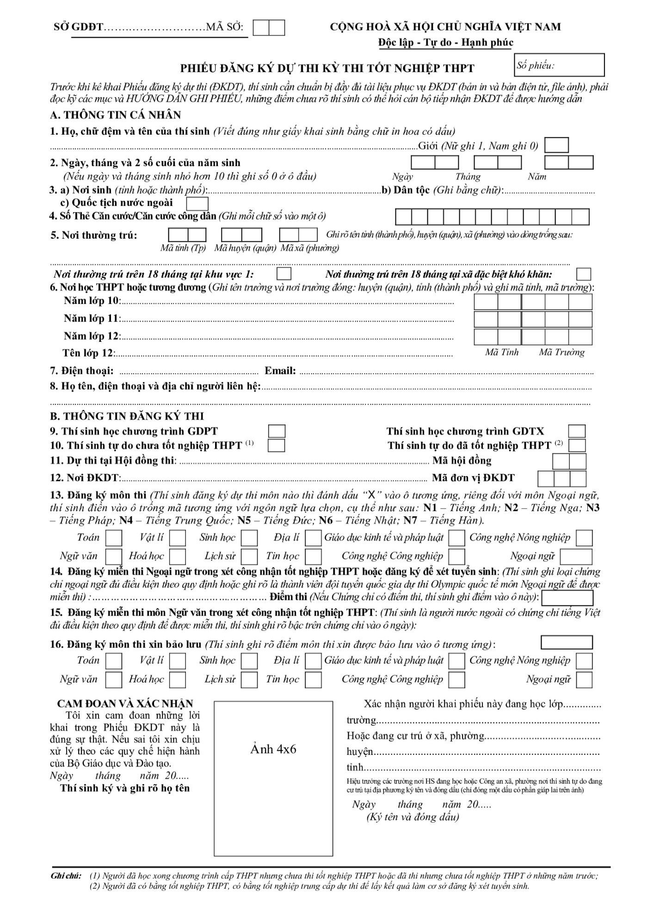

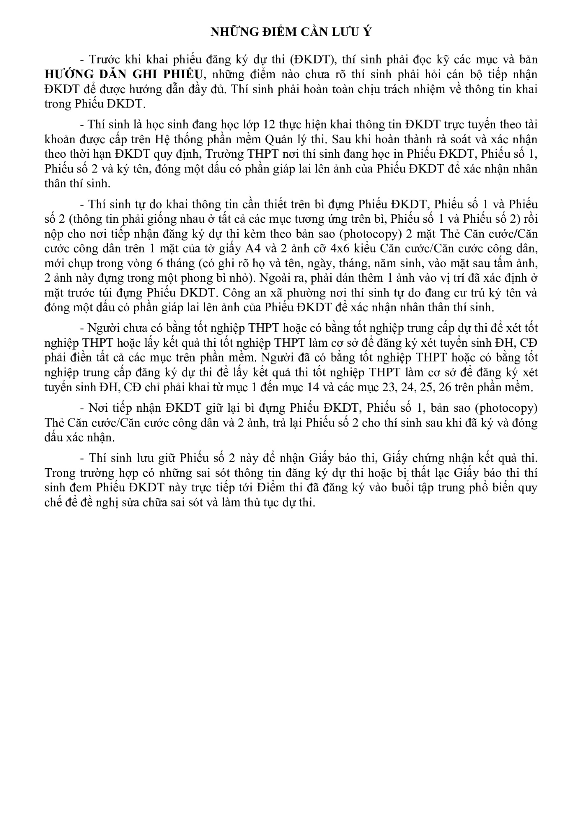

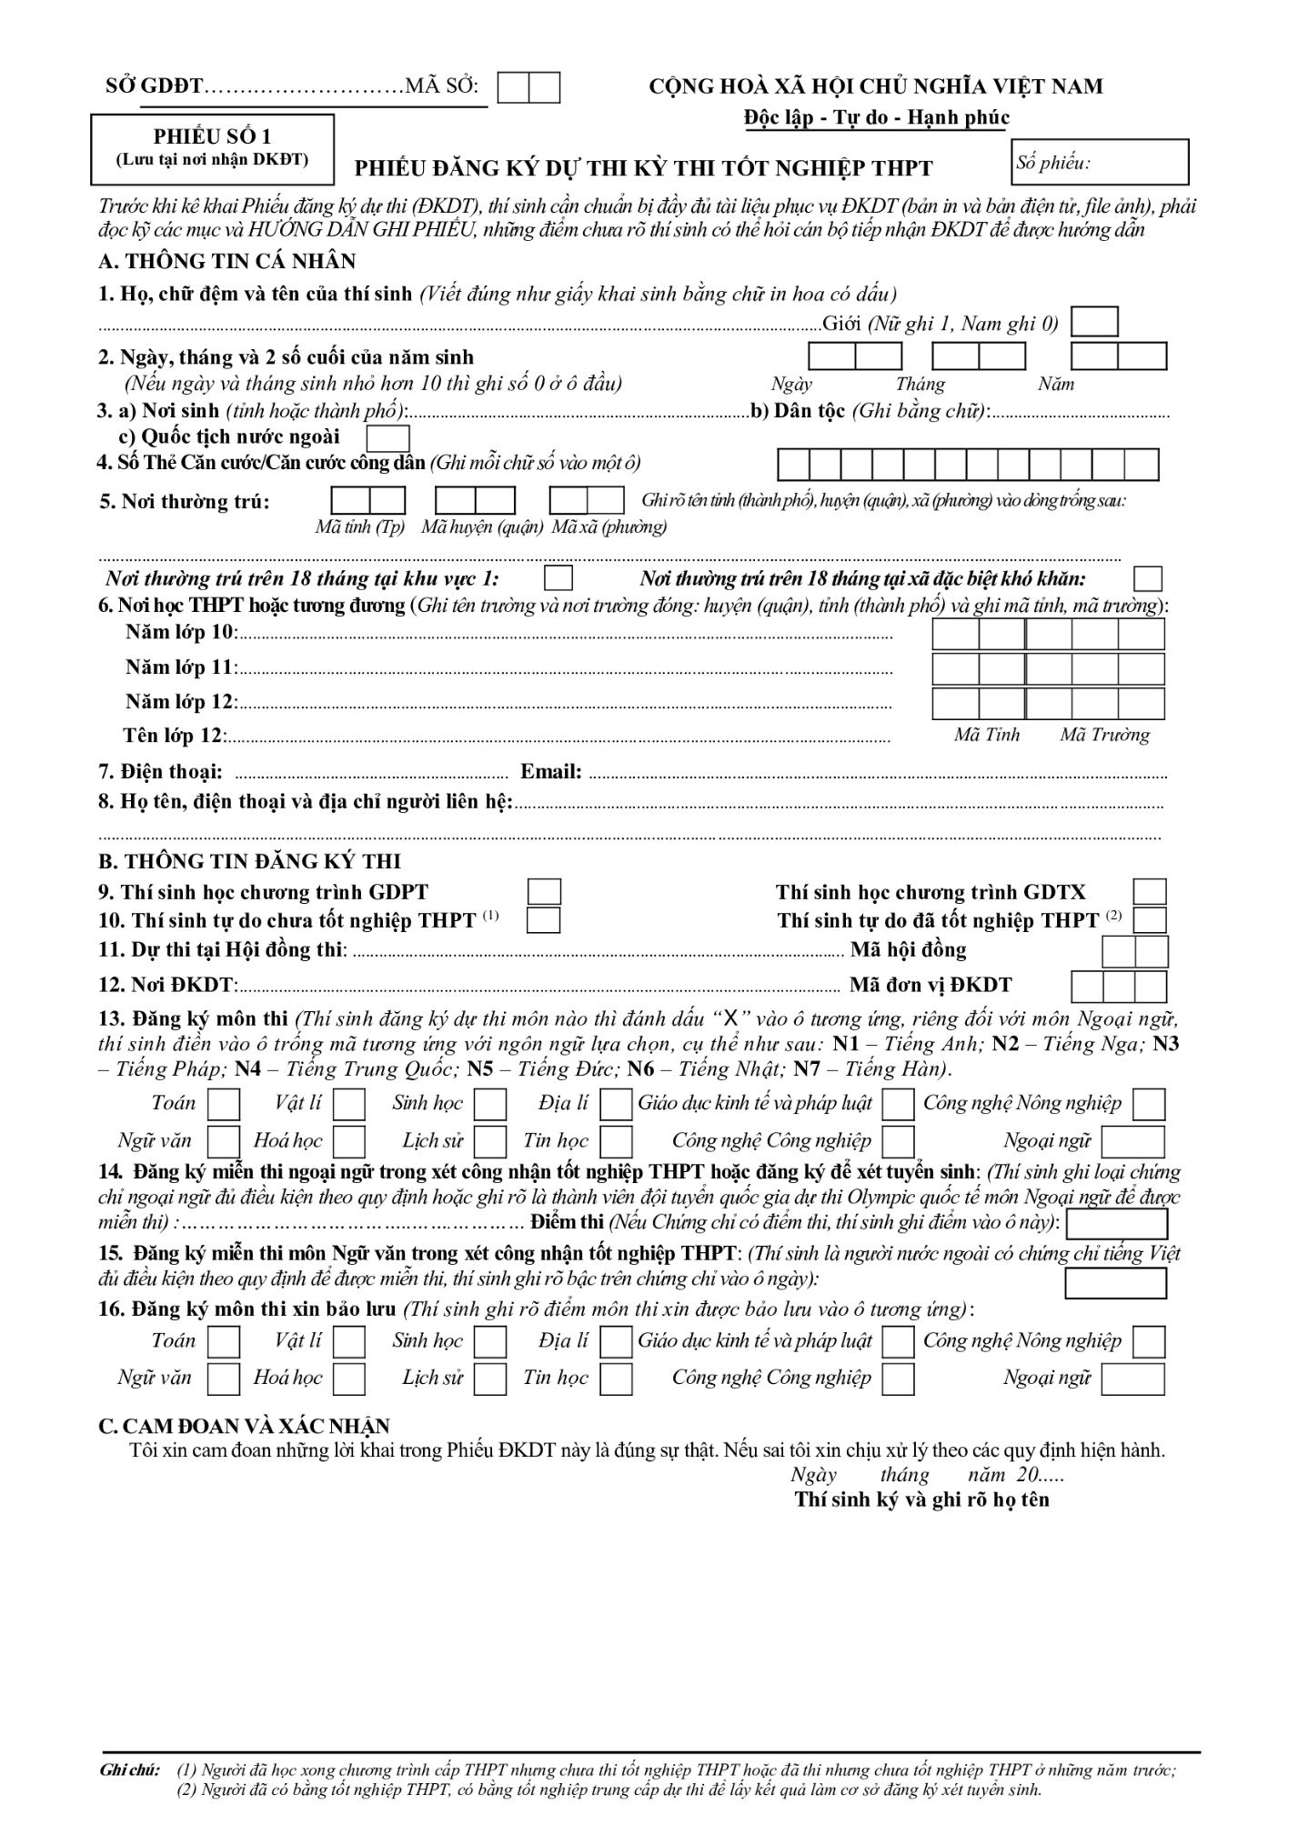

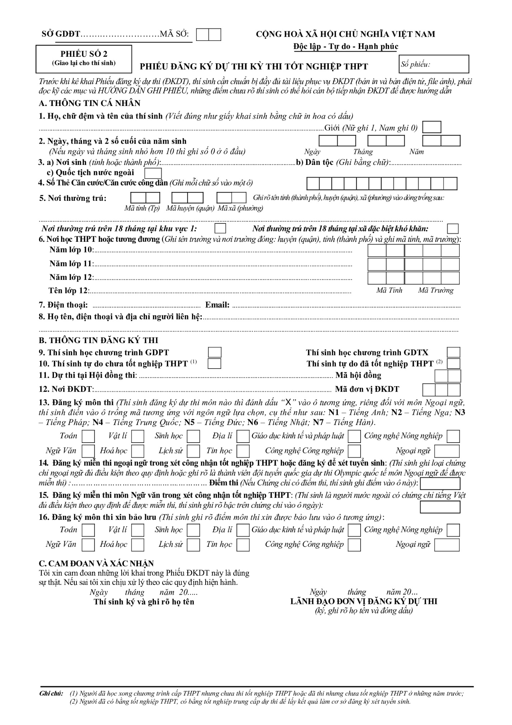

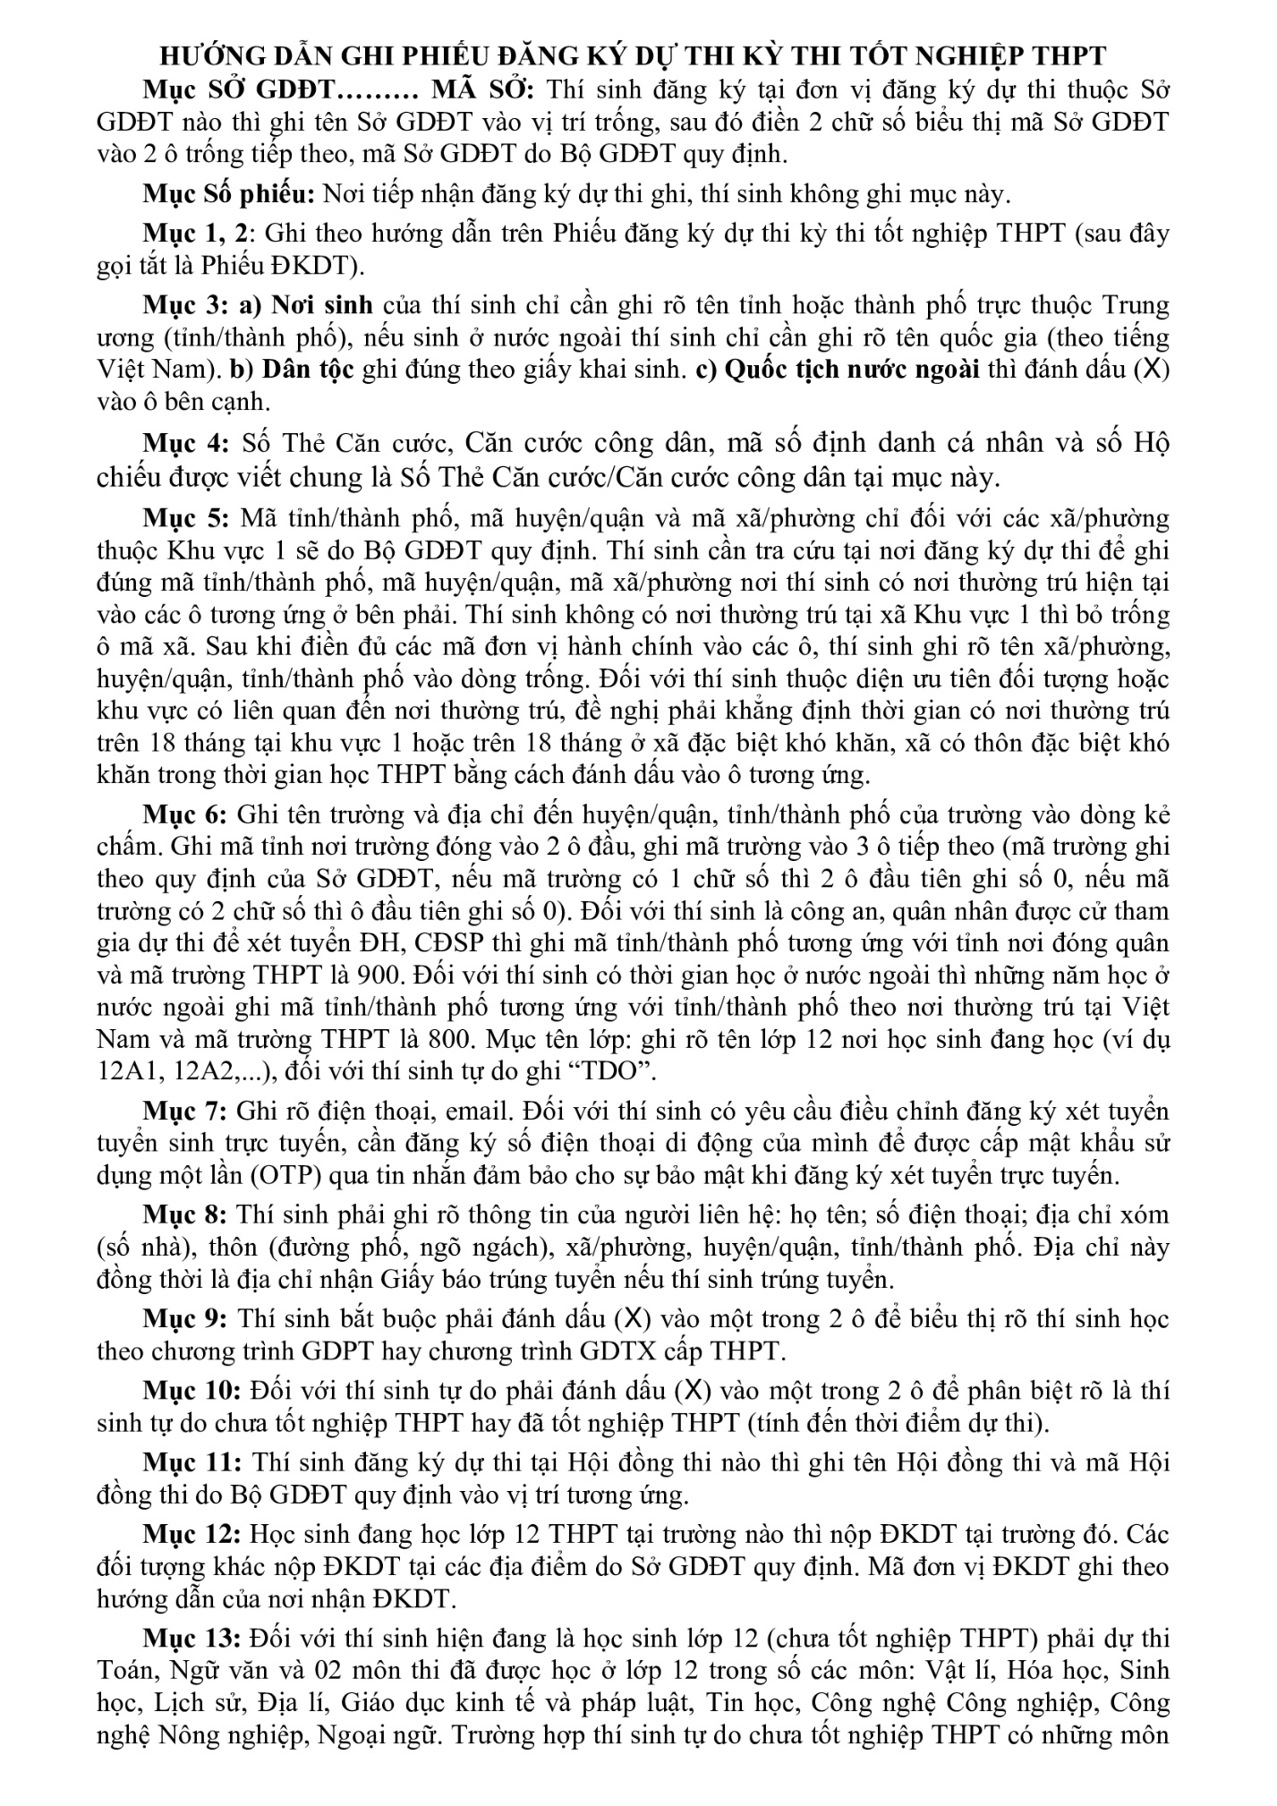

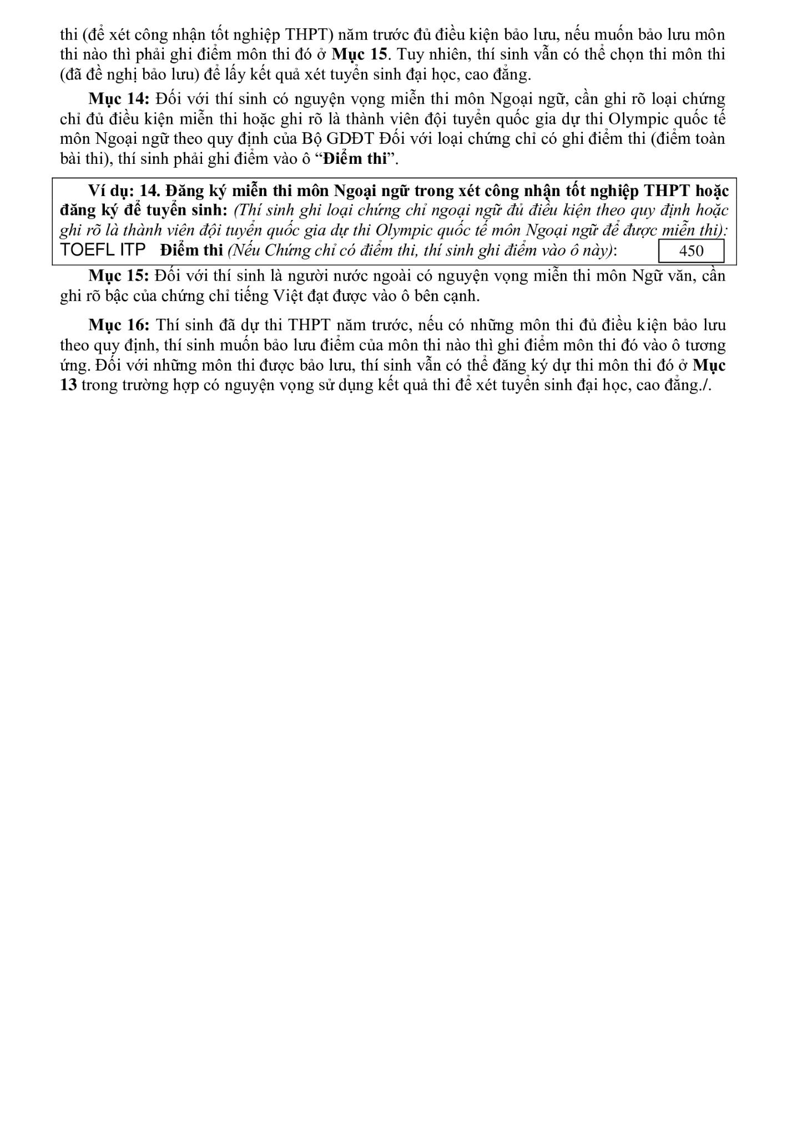

**2. Phúc khảo bài thi tốt nghiệp trung học phổ thông**

**2.1. Trình tự thực hiện:**

*a) Thí sinh nộp đơn đề nghị phúc khảo tại nơi thí sinh đăng ký dự thi.*

*b) Nơi thí sinh đăng ký dự thi nhận đơn phúc khảo của thí sinh trong thời hạn 10 ngày kể từ ngày công bố điểm thi và chuyển dữ liệu thí sinh có đơn phúc khảo bài thi đến Hội đồng thi. Trong thời hạn 15 ngày kể từ ngày hết hạn nhận đơn phúc khảo, Hội đồng thi phải công bố và thông báo kết quả phúc khảo cho thí sinh.*

*c) Hội đồng thi tổ chức phúc khảo bài thi cho thí sinh theo quy định tại Điều 37 Quy chế thi tốt nghiệp trung học phổ thông ban hành kèm theo Thông tư số 24/2024/TT-BGDĐT ngày 24/12/2024 của Bộ trưởng Bộ Giáo dục và Đào tạo (sau đây gọi tắt là Quy chế thi tốt nghiệp trung học phổ thông).*

*Điểm các bài thi được điều chỉnh sau phúc khảo do Trưởng ban Phúc khảo trình Chủ tịch Hội đồng thi quyết định. Chủ tịch Hội đồng thi cập nhật điểm của thí sinh sau phúc khảo vào hệ thống phần mềm quản lý thi theo quy định của Bộ Giáo dục và Đào tạo; báo cáo, gửi dữ liệu cho Bộ Giáo dục và Đào tạo (qua Cục Quản lý chất lượng).*

*d) Hội đồng thi in Giấy chứng nhận kết quả thi sau phúc khảo trả cho thí sinh có bài thi được điều chỉnh điểm; đồng thời, thu hồi và hủy Giấy chứng nhận kết quả thi trước phúc khảo.*

**2.2. Cách thức thực hiện:** Trực tiếp

**2.3. Thành phần, số lượng hồ sơ:**

2.3.1. Thành phần hồ sơ gồm: Đơn đề nghị phúc khảo *(theo mẫu tại Phụ lục IV ban hành kèm theo Thông tư số 24/2024/TT-BGDĐT ngày 24/12/2024 của Bộ trưởng Bộ Giáo dục và Đào tạo ban hành Quy chế thi tốt nghiệp trung học phổ thông).*

2.3.2. Số lượng hồ sơ: 01 bộ.

**2.4. Thời hạn giải quyết:**

Trong thời hạn 15 ngày kể từ ngày hết hạn nhận đơn phúc khảo.

**2.5. Đối tượng thực hiện:**

Thí sinh đã dự thi Kỳ thi tốt nghiệp trung học phổ thông.

**2.6. Cơ quan thực hiện thủ tục hành chính:** Sở Giáo dục và Đào tạo; *các trường phổ thông*.

**2.7. Kết quả thực hiện:**

a) Giấy chứng nhận kết quả thi sau phúc khảo (thí sinh có bài thi được điều chỉnh điểm).

*b) Chủ tịch Hội đồng thi cập nhật điểm của thí sinh sau phúc khảo vào hệ thống phần mềm quản lý thi theo quy định của Bộ Giáo dục và Đào tạo.*

**2.8. Phí, lệ phí:** Không

**2.9. Tên mẫu đơn, mẫu tờ khai:**

*Mẫu Đơn đề nghị phúc khảo tại Phụ lục IV ban hành kèm theo Thông tư số 24/2024/TT-BGDĐT ngày 24/12/2024 của Bộ trưởng Bộ Giáo dục và Đào tạo ban hành Quy chế thi tốt nghiệp trung học phổ thông.*

**2.10. Yêu cầu, điều kiện:**

*Thí sinh đã dự thi Kỳ thi tốt nghiệp THPT và nộp đơn đề nghị phúc khảo theo đúng thời hạn quy định.*

**2.11. Căn cứ pháp lý:**

*Thông tư số 24/2024/TT-BGDĐT ngày 24 tháng 12 năm 2024 của Bộ trưởng Bộ Giáo dục và Đào tạo ban hành Quy chế thi tốt nghiệp trung học phổ thông.*

***Ghi chú:*** *Các nội dung in nghiêng là nội dung sửa đổi, bổ sung.*

**MẪU ĐƠN PHÚC KHẢO**

*(Tại Phụ lục IV ban hành kèm theo Thông tư số 24/2024/TT-BGDĐT   
ngày 24 tháng 12 năm 2024 của Bộ trưởng Bộ Giáo dục và Đào tạo)*

**CỘNG HÒA XÃ HỘI CHỦ NGHĨA VIỆT NAM**

**Độc lập - Tự do - Hạnh phúc**

**ĐƠN ĐỀ NGHỊ PHÚC KHẢO**

**Kỳ thi tốt nghiệp Trung học phổ thông năm ……..**

Kính gửi: Hội đồng thi ……………………….

Họ và tên thí sinh: ........................................................ Giới tính: ......................................

Ngày, tháng, năm sinh: ............/.........../.......... Dân tộc: ........................................

Số Thẻ Căn cước/Căn cước công dân: ................................................................................

Số điện thoại:.......................................................................................................................

Đã dự tại Điểm thi:..............................................................................................................

Số báo danh: .......................................................................................................................

Đề nghị phúc khảo điểm bài thi các môn thi sau *(chỉ ghi thông tin của các môn thi đề nghị phúc khảo):*

|  |  |  |  |  |
| --- | --- | --- | --- | --- |
| **STT** | **Bài thi/Môn thi** | **Phòng thi** | **Điểm bài thi** | **Ghi chú**  *(Ghi rõ môn ngoại ngữ)* |
|  |  |  |  |  |
|  |  |  |  |  |
|  |  |  |  |  |
|  |  |  |  |  |

Tổng số bài thi/môn thi đề nghị phúc khảo: .................... *(bằng chữ .............................)*

Tôi xin cam đoan các thông tin trên là đúng sự thật và chịu hoàn toàn trách nhiệm trước pháp luật.

.............., ngày tháng năm  **Thí sinh đề nghị phúc khảo**

***(ký, ghi rõ họ tên)***

**3. Xét đặc cách tốt nghiệp trung học phổ thông**

**3.1. Trình tự thực hiện:**

*a) Chậm nhất 07 ngày sau buổi thi cuối cùng của kỳ thi, thí sinh phải nộp hồ sơ đặc cách cho Thủ trưởng đơn vị nơi thí sinh đăng ký dự thi. Thủ trưởng đơn vị nơi thí sinh đăng ký dự thi chịu trách nhiệm thu nhận và chuyển giao hồ sơ đặc cách cho Sở Giáo dục và Đào tạo.*

*b) Trong vòng 30 ngày kể từ khi kết thúc buổi thi cuối cùng của kỳ thi, Hội đồng xét công nhận tốt nghiệp trung học phổ thông* *xem xét, quyết định đặc cách cho thí sinh căn cứ hồ sơ và các quy định tại khoản 1, 2, 3 Điều 40 Quy chế thi tốt nghiệp trung học phổ thông ban hành kèm theo Thông tư số 24/2024/TT-BGDĐT ngày 24/12/2024 của Bộ trưởng Bộ Giáo dục và Đào tạo (sau đây gọi tắt là Quy chế thi tốt nghiệp trung học phổ thông).*

**3.2. Cách thức thực hiện:** Trực tiếp

**3.3. Thành phần, số lượng hồ sơ:**

3.3.1. Thành phần hồ sơ gồm:

a) Đối với người học thuộc các đối tượng quy định tại điểm a, b khoản 1 Điều 19 Quy chế thi tốt nghiệp trung học phổ thông được xét đặc cách tốt nghiệp trung học phổ thông trong trường hợp bị tai nạn, bị ốm hoặc có việc đột xuất đặc biệt trước ngày thi không quá 10 ngày hoặc ngay trong buổi thi đầu tiên, không thể dự thi. Hồ sơ gồm:

- Hồ sơ nhập viện, ra viện (hoặc xác nhận đang điều trị) do bệnh viện từ cấp huyện trở lên cấp (nếu bị tai nạn, bị ốm) hoặc xác nhận của Ủy ban nhân dân cấp xã nơi cư trú (nếu có việc đột xuất đặc biệt);

- Biên bản đề nghị xét đặc cách tốt nghiệp trung học phổ thông của trường phổ thông nơi đăng ký dự thi;

- Hồ sơ minh chứng về kết quả rèn luyện và học tập ở lớp 12.

b) Đối với người học thuộc các đối tượng quy định tại điểm a, b khoản 1 Điều 19 Quy chế thi tốt nghiệp trung học phổ thông được xét đặc cách tốt nghiệp trung học phổ thông trong trường hợp bị tai nạn, bị ốm hay có việc đột xuất đặc biệt sau khi đã thi ít nhất một bài thi và không thể tiếp tục dự thi hoặc sau khi bị tai nạn, bị ốm hay có việc đột xuất đặc biệt tự nguyện dự thi số bài thi còn lại. Hồ sơ gồm:

- Đơn đề nghị xét đặc cách của thí sinh *(theo mẫu tại Phụ lục V ban hành kèm theo Thông tư số 24/2024/TT-BGDĐT ngày 24/12/2024 của Bộ trưởng Bộ Giáo dục và Đào tạo ban hành Quy chế thi tốt nghiệp trung học phổ thông);*

- Hồ sơ nhập viện, ra viện của bệnh viện từ cấp huyện trở lên (nếu bị tai nạn, bị ốm) hoặc xác nhận của Ủy ban nhân dân cấp xã nơi cư trú (nếu có việc đột xuất đặc biệt);

- Hồ sơ minh chứng về kết quả rèn luyện và học tập ở lớp 12.

c) Đối với người học thuộc các đối tượng quy định tại điểm a, b khoản 1 Điều 19 Quy chế thi tốt nghiệp trung học phổ thông là vận động viên đủ điều kiện được xét đặc cách tốt nghiệp trung học phổ thông theo quy định tại Điều 5 Nghị định số 36/2019/NĐ-CP ngày 29 tháng 4 năm 2019 của Chính phủ. Hồ sơ gồm:

*- Đơn đề nghị xét đặc cách của thí sinh (theo mẫu tại Phụ lục V ban hành kèm theo Thông tư số 24/2024/TT-BGDĐT ngày 24/12/2024 của Bộ trưởng Bộ Giáo dục và Đào tạo ban hành Quy chế thi tốt nghiệp trung học phổ thông);*

*- Minh chứng về việc đạt thành tích xuất sắc trong các giải thi đấu thể thao quốc gia hoặc quốc tế;*

*- Minh chứng về việc thời gian tổ chức kỳ thi tốt nghiệp trung học phổ thông trùng với thời gian vận động viên tập huấn ở nước ngoài hoặc tham dự thi đấu tại các giải thể thao quốc tế.*

3.3.2. Số lượng hồ sơ: 01 bộ

**3.4. Thời hạn giải quyết:**

*Trong vòng 30 ngày kể từ khi kết thúc buổi thi cuối cùng của kỳ thi, Hội đồng xét công nhận tốt nghiệp trung học phổ thông xem xét, quyết định đặc cách cho thí sinh.*

**3.5. Đối tượng thực hiện:**

*Người học thuộc các đối tượng quy định tại điểm a, b khoản 1 Điều 19 Quy chế thi tốt nghiệp trung học phổ thông, gồm:*

*- Người đã hoàn thành Chương trình giáo dục phổ thông/giáo dục thường xuyên trong năm tổ chức kỳ thi.*

*- Người đã hoàn thành Chương trình giáo dục phổ thông/giáo dục thường xuyên nhưng chưa tốt nghiệp trung học phổ thông ở những năm trước.*

**3.6. Cơ quan thực hiện thủ tục hành chính:** Sở Giáo dục và Đào tạo; các *trường phổ thông*.

**3.7. Kết quả thực hiện:**

*- Danh sách thí sinh được công nhận tốt nghiệp trung học phổ thông.*

*- Giấy chứng nhận tốt nghiệp trung học phổ thông tạm thời.*

*- Bằng tốt nghiệp trung học phổ thông.*

**3.8. Phí, lệ phí:** Không

**3.9. Tên mẫu đơn, mẫu tờ khai:**

*Mẫu Đơn đề nghị xét đặc cách của thí sinh tại Phụ lục V ban hành kèm theo Thông tư số 24/2024/TT-BGDĐT ngày 24/12/2024 của Bộ trưởng Bộ Giáo dục và Đào tạo ban hành Quy chế thi tốt nghiệp trung học phổ thông*.

**3.10. Yêu cầu, điều kiện:**

a) Điều kiện đối với người học thuộc các đối tượng quy định tại điểm a, b khoản 1 Điều 19 Quy chế thi tốt nghiệp trung học phổ thông được xét đặc cách tốt nghiệp trung học phổ thông trong trường hợp bị tai nạn, bị ốm hoặc có việc đột xuất đặc biệt trước ngày thi không quá 10 ngày hoặc ngay trong buổi thi đầu tiên, không thể dự thi:

*Đủ điều kiện dự thi, có kết quả rèn luyện và học tập cả năm ở lớp 12 đều được đánh giá từ mức khá trở lên.*

b) Điều kiện đối với người học thuộc các đối tượng quy định tại điểm a, b khoản 1 Điều 19 Quy chế thi tốt nghiệp trung học phổ thông được xét đặc cách tốt nghiệp trung học phổ thông trong trường hợp bị tai nạn, bị ốm hay có việc đột xuất đặc biệt sau khi đã thi ít nhất một bài thi và không thể tiếp tục dự thi hoặc sau khi bị tai nạn, bị ốm hay có việc đột xuất đặc biệt tự nguyện dự thi số bài thi còn lại:

*Đủ điều kiện dự thi, có điểm của những bài đã thi để xét công nhận tốt nghiệp THPT đều đạt từ 5,0 (năm) điểm trở lên; được đánh giá kết quả rèn luyện cả năm lớp 12 từ mức khá trở lên và kết quả học tập từ mức đạt trở lên.*

c) Điều kiện đối với các đối tượng là vận động viên đủ điều kiện được xét đặc cách tốt nghiệp trung học phổ thông theo quy định tại Điều 5 Nghị định số 36/2019/NĐ-CP ngày 29 tháng 4 năm 2019 của Chính phủ:

*Đủ điều kiện dự thi; đạt thành tích xuất sắc trong các giải thi đấu thể thao quốc gia hoặc quốc tế; thời gian tổ chức kỳ thi tốt nghiệp THPT trùng với thời gian vận động viên tập huấn ở nước ngoài hoặc tham dự thi đấu tại các giải thể thao quốc tế.*

**3.11. Căn cứ pháp lý:**

*Thông tư số 24/2024/TT-BGDĐT ngày 24 tháng 12 năm 2024 của Bộ trưởng Bộ Giáo dục và Đào tạo ban hành Quy chế thi tốt nghiệp trung học phổ thông.*

***Ghi chú:*** *Các nội dung in nghiêng là nội dung sửa đổi, bổ sung.*

**MẪU ĐƠN ĐỀ NGHỊ XÉT ĐẶC CÁCH TỐT NGHIỆP THPT**

*(Tại Phụ lục V ban hành kèm theo Thông tư số 24/2024/TT-BGDĐT   
ngày 24 tháng 12 năm 2024 của Bộ trưởng Bộ Giáo dục và Đào tạo)*

**CỘNG HÒA XÃ HỘI CHỦ NGHĨA VIỆT NAM**

**Độc lập - Tự do - Hạnh phúc**

**ĐƠN ĐỀ NGHỊ XÉT ĐẶC CÁCH TỐT NGHIỆP THPT**

Kính gửi: Hội đồng thi ……………………….

Họ và tên thí sinh: ........................................................ Giới tính: ......................................

Ngày, tháng, năm sinh: ............/.........../.......... Dân tộc: ........................................

Số Thẻ Căn cước/Căn cước công dân: .................................................................................

Số điện thoại:.........................................................................................................................

Học sinh trường (Ghi tên trường phổ thông nơi học lớp 12): ..............................................

...............................................................................................................................................

Số báo danh: .........................................................................................................................

Đã dự thi môn: ......................................................................................................................

Lý do đề nghị xét đặc cách: ..................................................................................................

Minh chứng để hưởng đặc cách: ............................................................................................

Tôi cam đoan lời khai trên là đúng sự thật. Nếu có gì sai trái, tôi xin chịu hoàn toàn trách nhiệm trước pháp luật.

.............., ngày tháng năm

**Người viết đơn**

***(ký, ghi rõ họ tên)***

**4. Xét công nhận tốt nghiệp trung học phổ thông**

**4.1. Trình tự thực hiện:**

a) Thí sinh nộp hồ sơ xét công nhận tốt nghiệp trung học phổ thông cùng với hồ sơ đăng ký dự thi tốt nghiệp trung học phổ thông.

b) Giám đốc Sở Giáo dục và Đào tạo quyết định thành lập Hội đồng xét công nhận tốt nghiệp trung học phổ thông theo quy định tại khoản 1 Điều 46 Quy chế thi tốt nghiệp trung học phổ thông ban hành kèm theo Thông tư số 24/2024/TT-BGDĐT ngày 24/12/2024 của Bộ trưởng Bộ Giáo dục và Đào tạo (sau đây gọi tắt là Quy chế thi tốt nghiệp trung học phổ thông).

c) Trong vòng 05 ngày kể từ ngày công bố kết quả thi, Hội đồng xét công nhận tốt nghiệp trung học phổ thông thực hiện việc xét công nhận tốt nghiệp trung học phổ thông cho thí sinh theo quy định của Quy chế thi tốt nghiệp trung học phổ thông.

d) Trong vòng 07 ngày kể từ ngày công bố kết quả thi, Giám đốc Sở Giáo dục và Đào tạo duyệt công nhận tốt nghiệp trung học phổ thông đối với các thí sinh đủ điều kiện và chịu trách nhiệm trước Bộ Giáo dục và Đào tạo về kết quả công nhận tốt nghiệp trung học phổ thông của tỉnh mình.

đ) Sau khi báo cáo Bộ Giáo dục và Đào tạo, Giám đốc Sở Giáo dục và Đào tạo công bố kết quả công nhận tốt nghiệp trung học phổ thông và thông báo cho các trường phổ thông để niêm yết Danh sách thí sinh được công nhận tốt nghiệp trung học phổ thông và cấp Giấy chứng nhận tốt nghiệp trung học phổ thông tạm thời cho thí sinh.

Giấy chứng nhận tốt nghiệp trung học phổ thông tạm thời do Hiệu trưởng trường phổ thông nơi thí sinh đăng ký dự thi ký và có giá trị đến khi được cấp Bằng tốt nghiệp trung học phổ thông chính thức.

Đối với người học thuộc các đối tượng quy định tại điểm a, b khoản 1 Điều 19 Quy chế thi tốt nghiệp trung học phổ thông thi không đạt yêu cầu để được công nhận tốt nghiệp trung học phổ thông thì được cấp Giấy chứng nhận hoàn thành chương trình giáo dục phổ thông.

**4.2. Cách thức thực hiện:** Trực tuyến hoặc trực tiếp tại nơi đăng ký dự thi do sở Giáo dục và Đào tạo quy định.

**4.3. Thành phần, số lượng hồ sơ:**

4.3.1. Thành phần hồ sơ gồm:

a) Phiếu đăng ký xét công nhận tốt nghiệp trung học phổ thông (theo mẫu tại Phụ lục III ban hành kèm theo Thông tư số 24/2024/TT-BGDĐT ngày 24/12/2024 của Bộ trưởng Bộ Giáo dục và Đào tạo ban hành Quy chế thi tốt nghiệp trung học phổ thông).

b) Các loại giấy tờ để miễn thi các môn thi trong xét công nhận tốt nghiệp (nếu có):

- Giấy tờ xác nhận được triệu tập tham gia kỳ thi chọn đội tuyển quốc gia dự thi Olympic quốc tế hoặc Olympic khu vực các môn văn hóa; hoặc, người trong đội tuyển tham gia các cuộc thi Olympic quốc tế hoặc Olympic khu vực về khoa học kỹ thuật, văn hóa - văn nghệ đáp ứng các điều kiện miễn thi tất cả các môn thi trong kỳ thi tốt nghiệp trung học phổ thông quy định tại điểm a, điểm b khoản 1 Điều 39 Quy chế thi tốt nghiệp trung học phổ thông;

- Giấy xác nhận khuyết tật do cơ quan có thẩm quyền cấp; hoặc Giấy xác nhận bị nhiễm chất độc hóa học và bị suy giảm khả năng lao động từ 61% trở lên do cơ quan có thẩm quyền cấp đáp ứng điều kiện miễn thi tất cả các môn thi trong kỳ thi tốt nghiệp trung học phổ thông quy định tại điểm c khoản 1 Điều 39 Quy chế thi tốt nghiệp trung học phổ thông;

- Giấy tờ, chứng chỉ ngoại ngữ để chứng minh được miễn thi môn ngoại ngữ trong xét công nhận tốt nghiệp đáp ứng các điều kiện quy định taị khoản 2 Điều 39 Quy chế thi tốt nghiệp trung học phổ thông;

- Giấy tờ minh chứng được miễn thi môn Ngữ văn trong xét công nhận tốt nghiệp trung học phổ thông đáp ứng điều kiện quy định tại khoản 3 Điều 39 Quy chế thi tốt nghiệp trung học phổ thông.

c) Hồ sơ, giấy tờ chứng minh thuộc đối tượng được cộng điểm ưu tiên, điểm khuyến khích (nếu có) theo quy định tại Điều 42, Điều 43 Quy chế thi tốt nghiệp trung học phổ thông.

4.3.2. Số lượng hồ sơ: 01 bộ

**4.4. Thời hạn giải quyết:**

Trong vòng 07 ngày kể từ ngày công bố kết quả thi.

**4.5. Đối tượng thực hiện:**

Người học thuộc các đối tượng quy định tại điểm a, b khoản 1 Điều 19 Quy chế thi tốt nghiệp trung học phổ thông đăng ký dự thi tốt nghiệp trung học phổ thông và đăng ký xét công nhận tốt nghiệp trung học phổ thông, gồm:

- Người đã hoàn thành Chương trình giáo dục phổ thông/giáo dục thường xuyên trong năm tổ chức kỳ thi.

- Người đã hoàn thành Chương trình giáo dục phổ thông/giáo dục thường xuyên nhưng chưa tốt nghiệp trung học phổ thông ở những năm trước.

**4.6. Cơ quan thực hiện thủ tục hành chính:** Sở Giáo dục và Đào tạo.

**4.7. Kết quả thực hiện:**

a) Đối với thí sinh được công nhận tốt nghiệp trung học phổ thông:

- Giấy chứng nhận tốt nghiệp trung học phổ thông tạm thời;

**-** Bằng tốt nghiệp trung học phổ thông.

b) Đối với ngườikhông đạt yêu cầu để được công nhận tốt nghiệp trung học phổ thông:

Giấy chứng nhận hoàn thành chương trình giáo dục phổ thông.

**4.8. Phí, lệ phí:** Không

**4.9. Tên mẫu đơn, mẫu tờ khai:**

Mẫu Phiếu đăng ký xét công nhận tốt nghiệp trung học phổ thông tại Phụ lục III ban hành kèm theo Thông tư số 24/2024/TT-BGDĐT ngày 24/12/2024 của Bộ trưởng Bộ Giáo dục và Đào tạo ban hành Quy chế thi tốt nghiệp trung học phổ thông.

**4.10. Yêu cầu, điều kiện:**

a) Những thí sinh đủ điều kiện dự thi, không bị kỷ luật hủy kết quả thi, tất cả các môn thi đều đạt trên 1,0 điểm theo thang điểm 10 và có điểm xét tốt nghiệp từ 5,0 (năm) điểm trở lên được công nhận tốt nghiệp trung học phổ thông.

b) Những thí sinh đủ điều kiện dự thi, được miễn thi tất cả các bài thi trong xét tốt nghiệp trung học phổ thông theo quy định khoản 1 tại Điều 39 Quy chế thi tốt nghiệp trung học phổ thông được công nhận tốt nghiệp trung học phổ thông.

**4.11. Căn cứ pháp lý:**

Thông tư số 24/2024/TT-BGDĐT ngày 24 tháng 12 năm 2024 của Bộ trưởng Bộ Giáo dục và Đào tạo ban hành Quy chế thi tốt nghiệp trung học phổ thông.

**MẪU PHIẾU ĐĂNG KÝ XÉT CÔNG NHẬN TỐT NGHIỆP THPT**

*(Tại Phụ lục III ban hành kèm theo Thông tư số 24/2024/TT-BGDĐT   
ngày 24 tháng 12 năm 2024 của Bộ trưởng Bộ Giáo dục và Đào tạo)*

